Présentation du Palatine Women Project

Un programme de mentorat au concept unique et efficace : recréer une équipe autour de sportives de haut niveau

Entrepreneur avec les entrepreneurs et consciente des différents enjeux qui s’imposent spécifiquement aux femmes athlètes et para athlètes, la Banque Palatine s’engage à leurs côtés en créant un dispositif de mentoring unique. Un premier socle fondateur dans l’élaboration et la mise en œuvre de leur nouveau projet de vie.

Le programme de mentorat mis en place par Palatine pourra ainsi offrir la possibilité, aux athlètes et para athlètes féminines sélectionnées dont la démarche entrepreneuriale correspond à ses critères, de poursuivre le développement de leur projet dans un environnement personnalisé et expert.

A l'inverse d'autres programmes classiques, le Palatine Women Project met à disposition :

- La possibilité pour les athlètes de choisir le/la mentor le/la plus pertinente par rapport à sa problématique
- Des experts pertinents et adaptés aux projet entrepreneuriaux.
- Un accompagnement mentoré adapté au calendrier des athlètes entrepreneuses, parfois encore en activité sportive.
- Des masterclass proposées par les meilleurs experts :
  - Redéfinir la structure de son entreprise par Les Tricolores
  - Comptabilité par KPMG
  - URSSAF
  - Responsabilité civile par Ally avocat
  - Développer son networking avec Mon Coach mobilité
  - S’habiller de manière professionnelle par Uniqlo
  - Présence réseaux sociaux par Concilium
  - Découvrir les outils connectés par Sébastien Imbert
  - Stratégie de marque et de marketing par Véronique Bourez
  - Prise de parole en public par Jerome Papin
  - Gestion des frais et relation avec le Trésor public par la Direction des impôts

Le Palatine Women Project c’est :
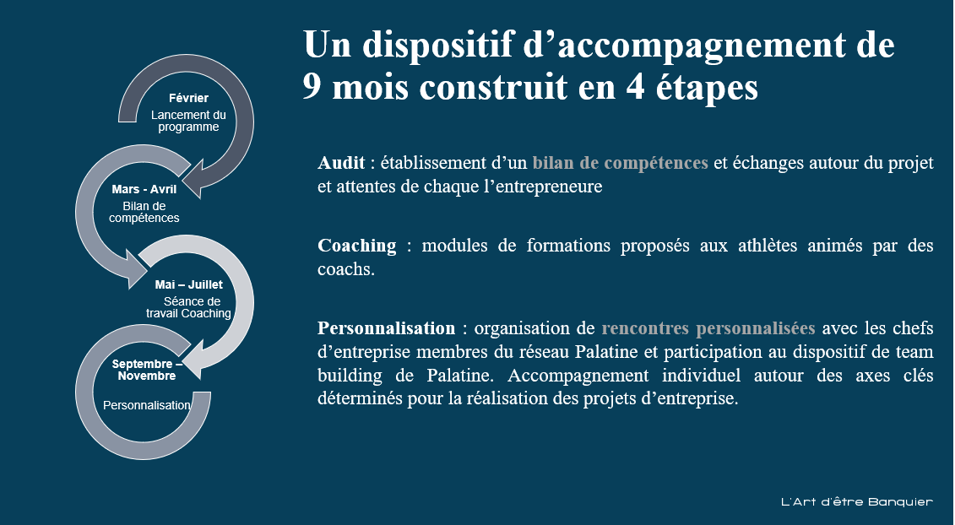

Pour en savoir plus sur le programme : Palatine Women Project - Banque Palatine

Promotion 3 du Palatine Women Project

Une troisième promotion de 5 sportives de haut niveau

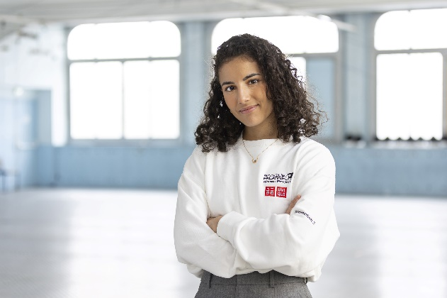
- Myriam Benadda, combattante de MMA amatrice, championne de France de Pancrace et vice-championne de karaté mix, a fondé Enyo Women’s Fightwear, la première marque française de vêtements de sport de combat exclusivement dédiée aux femmes. Sa marque innove en proposant des vêtements techniques conçus pour les corps féminins, tout en minimisant l'impact écologique avec l'utilisation de matières recyclées. Parallèlement, elle dispense des cours de boxe et de MMA en entreprise, tout en brisant les préjugés sur la pratique féminine des sports de combat.

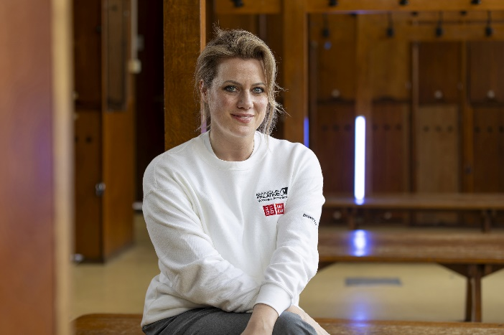
- Aude Bredel, ancienne membre de l’équipe de France espoir de golf. Elle a créé GolfHER, un écosystème qui œuvre en faveur des femmes dans le golf. « L’idée de GolfHER est de fédérer l’ensemble des femmes en une communauté unique. Cette plate-forme est accessible via un réseau social 100%feminin qui s’adresse aux joueuses de tous niveaux, aux joueuses professionnelles ainsi qu’aux femmes qui travaillent dans l'industrie du golf. Nous travaillons en parallèle avec les parties prenantes du golf pour les accompagner dans leur stratégie de féminisation », explique-t-elle.

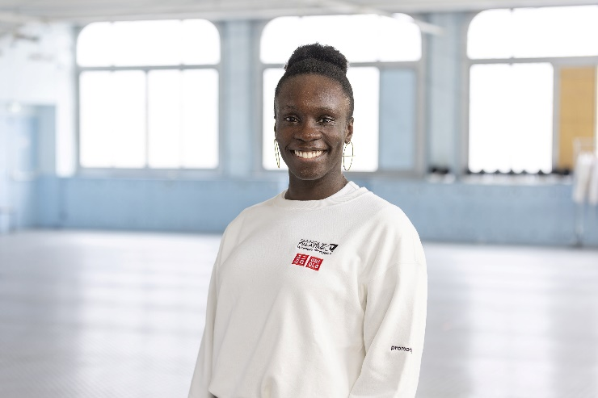
- Maé-Bérénice Méité, patineuse artistique olympique de l'équipe senior de France et sextuple championne de France. Parallèlement à sa carrière sportive, elle a mené un double projet qui lui a permis d'obtenir en juin 2021 un master en management et marketing avec une spécialisation dans le développement d'entreprise. Dans le cadre de son mémoire, elle s'est penchée sur la dichotomie culturelle présente dans la gestion de nombreux sports amateurs, en se concentrant particulièrement sur la Fédération Française des Sports de Glace, dans le but de proposer une solution durable en accord avec les besoins des athlètes et les avancées technologiques actuelles. Grâce à ses recherches, elle a conçu une solution adaptable et personnalisable pour de multiples sports, fondant ainsi son projet actuel, Sports UNLMTD, sur ces principes.

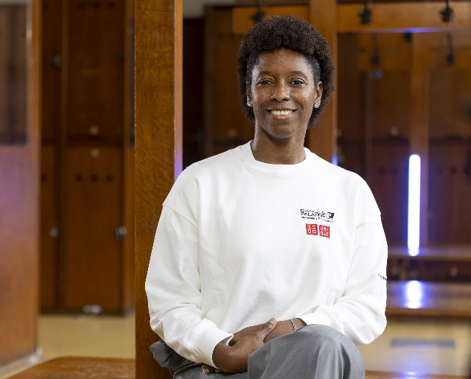
- Malia Metella, vice-championne olympique et vice-championne du monde de 50 m nage libre, est également connue pour avoir réalisé l'exploit de traverser le Lac Titicaca à la nage en tractant un radeau de 500 kg pendant 11 jours sur 108 km. En parallèle à ses activités sportives, elle est co-fondatrice d'un micro-fonds d'investissement nommé "Tremplin Capital", spécialisé dans les investissements dans des quartiers prioritaires de la ville à impact social. Son projet d'entreprise axé sur la création d'un site de déconnexion dans la nature, comprenant 6 Tiny House conçues avec des matériaux différents et de styles différents dont un grand espace de jeux pour les enfants ; un espace de remise en forme et un espace dédié à la zoothérapie…

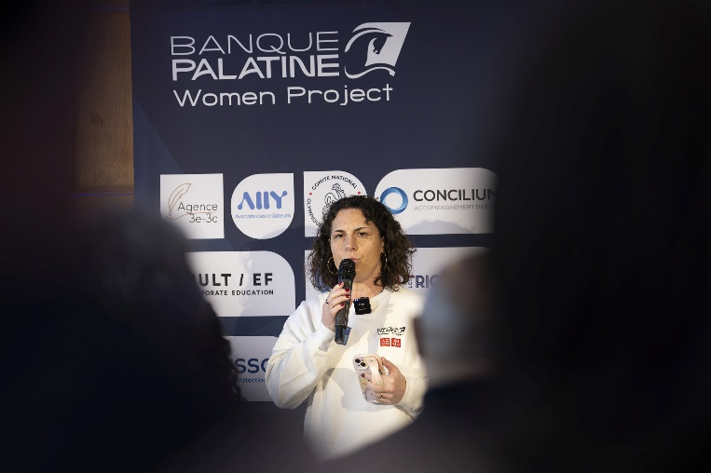
- Audrey Prieto, Championne du monde de lutte en 2007, Deux fois vice-championne d’Europe, Médaillée de bronze au championnat du monde en 2008, Audrey est une des références de la lutte française. Impliquée dans la fondation Alice Milliat en tant que Déléguée générale, présidente de l’US Metro mais aussi directrice institutionnelle de Vaires-Torcy loisirs, Audrey a créé School holidays, une solution innovante pour les entreprises et les parents, afin de permettre d’allier la vie personnelle et professionnelle. C’est l’accueil des enfants des collaborateurs soit sur leur lieu de travail soit à proximité sur des bassins d’entreprises à louer avec un système agile sur demi-journée ou journée entière avec une particularité sur les contenus des journées avec du sport, des dispenses de leçons en langues étrangères sollicitées par les parents (anglais, arabes, chinois), du tricot, des cours de cuisines etc…. Un projet en constante évolution suite aux idées de sa fondatrice.

Le board de la promotion 3

Le board est un comité de mentorat présidé par Patrick Ibry, directeur général délégué de la Banque Palatine et constitué de Véronique Bourez, présidente de View Beyond ; Pascale Auger, directrice générale & administratrice de sociétés et co-présidente du réseau féminin - Professional Women’s Network (PWN Paris); Séverine Desbouys, co-fondatrice du Palatine Women Project ; Guillaume Du Poy, Président de For Value; Sébastien Imbert, CEO ykaria.tech, ex-CMO Microsoft France ; Olivier Sampeur, General Manager, EF Corporate Education ; Nathalie Simon, Ancienne sportive et animatrice de télévision et Thierry Martinez, directeur de la communication Banque Palatine.

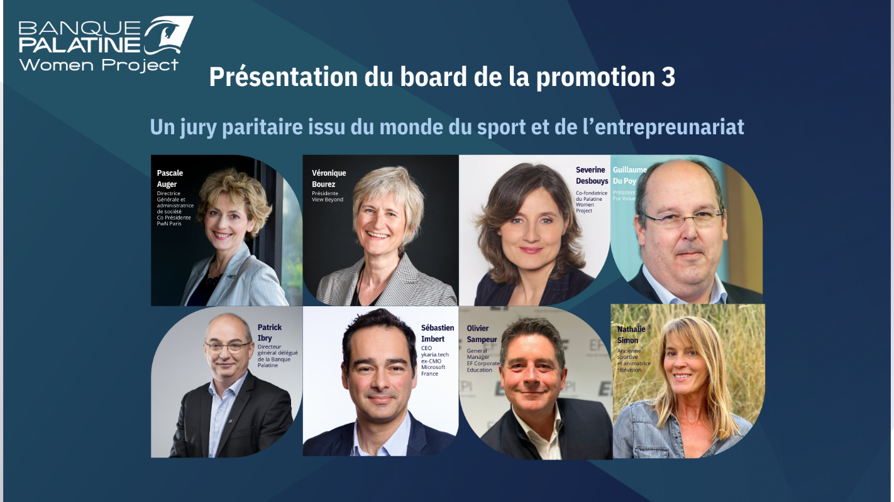

Les mentors de la promotion 3

Les mentors assurent le suivi de l’athlète entrepreneure, à compter de plusieurs rendez-vous mensuels, ils sont là pour prodiguer des conseils aux athlètes de par leur expérience d’entrepreneur.

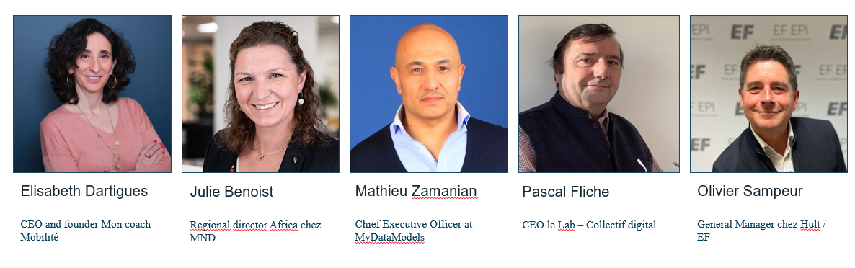
Les duos 2024

Elisabeth Dartigues – Audrey Prieto
Pascal Fliche – Aude Bredel
Julie Benoist – Myriam Benadda
Mathieu Zamanian – Maé-bérénice Méité
Olivier Sampeur – Malia Metella

Promotion 2 du Palatine Women Project

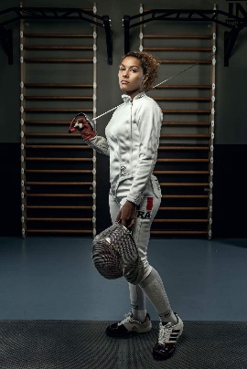
Une première promotion de 4 sportives de haut niveau

- Margaux Rifkiss, Margaux Rifkiss, escrimeuse de haut niveau, veut introduire l'escrime comme pratique thérapeutique pour les personnes âgées. Elle a créé Escrime Ehpad, ses missions sont d'améliorer la qualité de vie des personnes âgées, de garantir leur autonomie et d'allonger leur espérance de vie. En mettant l'accent sur le travail d'équilibre, de coordination et d'orientation spatio-temporelle, l'entreprise vise à favoriser le bien-être des résidents.

Aujourd’hui, Margaux dispense des cours dans trois Ephad avec des partenariats durables.

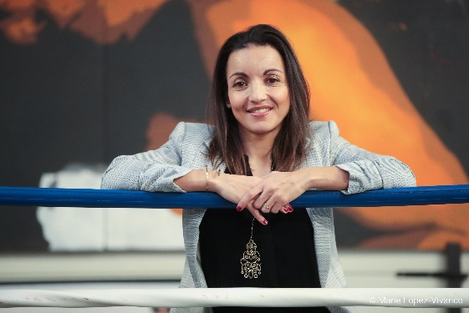
- Sarah Ourahmoune est une vice-championne olympique de boxe et la fondatrice de Boxer Inside, un club de boxe ouvert à tous, proposant des programmes pour les personnes de 7 à 77 ans, ainsi que l'Academy, une école de boxe pour les jeunes de 10 à 17 ans. Ces initiatives visent à développer des compétences transversales et des savoir-être pour favoriser l'insertion sociale et professionnelle des jeunes.

Depuis le début du programme, Sarah a connu une forte croissance, ce qui l’a amené à agrandir sa salle boxe Inside.

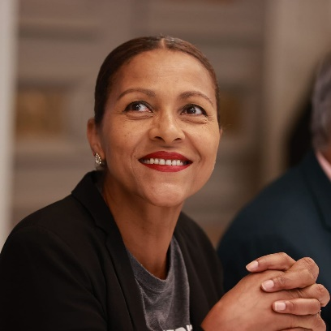
- Paoline Ekambi, est ancienne joueuse internationale française de basket-ball, première française à évoluer en NCAA. Aujourd'hui, elle préside Sportail Community, une entreprise de l'économie sociale et solidaire (ESS) agréée ESUS. Sportail Community connecte les sportifs de haut niveau, les sportifs professionnels et semi-professionnels ainsi que les entreprises, et vise à les accompagner vers une reconversion professionnelle efficiente. L'entreprise met en avant les compétences et les valeurs développées par les sportifs tout au long de leur parcours, offrant des solutions innovantes pour le recrutement de nouveaux collaborateurs sportifs et aidant les sportifs à trouver des offres en adéquation avec leur projet professionnel et leurs compétences.

Aujourd’hui, Paoline a redéfinis son offre avec son mentor et a signé un contrat avec un établissement du groupe BPCE afin de sourcer douze athlètes et de les accompagner dans leur reconversion.
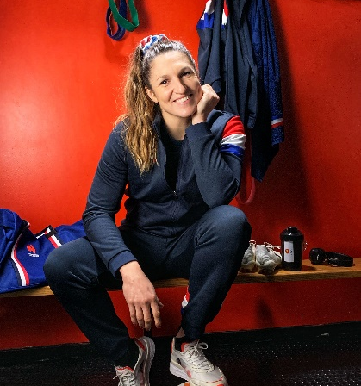
- Lenaïg Corson, ancienne internationale de rugby, a lancé des stages pour promouvoir le rugby féminin et éveiller les consciences des jeunes générations. Son objectif est de transmettre son expérience et de briser les barrières qui existent encore aujourd'hui. Elle organise des événements pour promouvoir son projet, dont une journée découverte en septembre et le premier stage de la "Rugby Girl Académie" en octobre-novembre, destiné aux jeunes filles de 13 à 16 ans.

Depuis le début du programme, Lenaig a monté trois stages de rugby écologiques et diététiques de vingt filles pour sa première année.

- Raisy Bantoo, ancienne basketteuse de haut niveau, accompagne désormais les athlètes de haut niveau en dehors des terrains, mettant à profit son expérience pour les aider à déployer toute leur richesse humaine dans la quête de nouvelles opportunités. Elle a également travaillé avec des marques lors de salons internationaux, démontrant ainsi sa capacité à établir des partenariats entre les athlètes et les entreprises.En tant que professionnelle de la transition après le sport, Raidy Bantoo s'engage pleinement dans une relation inédite entre les sportifs de haut niveau et les entreprises, les collectivités, les institutions et les marques. Son objectif est d'aider les sportifs à construire leur carrière en dehors des terrains, en les guidant vers des formations, des actions et des messages engagés pour préparer l'après. Elle offre un accompagnement de carrière sur-mesure, contribuant ainsi à ouvrir de nouveaux horizons pour les sportifs de haut niveau dans le monde professionnel.

Raisy, depuis le début du programme a redéfini son offre et structurer financièrement son activité. Elle a notamment signé un gros contrat avec une entreprise canadienne.

Eva Lacheray et Jade Maréchal, deux athlètes de haut niveau, coéquipières en équipe de France d’escrime se sont associées pour créer leur entreprise : EJ Unlimited. Leur objectif ? Permettre la performance professionnelle grâce à l’expérience des champions. Et pour y parvenir, elles proposent une formation en ligne dans laquelle des grands noms du sport français transmettent des compétences essentielles à la réussite de leur carrière (gestion du stress, équilibre de vie, confiance en soi, gestion de l’échec, atteinte d’objectif…) et qui sont totalement transposables dans le monde professionnel.

En cette année olympique, plusieurs entreprises souhaitent déjà permettre à leurs collaborateurs de suivre cette formation novatrice et inspirante !

Promotion 1 du Palatine Women Project

Une première promotion de 4 sportives de haut niveau

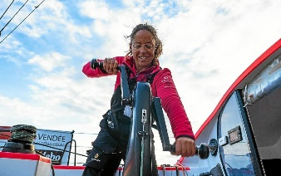
- Alexia Barrier, navigatrice et skippeuse professionnelle, finisher du vendée Globe 2020, entend mettre sa passion pour les océans au service de leur préservation en travaillant au développement de nouveaux capteurs pour la recherche océanographique et à la construction d’un programme pédagogique immersif et expérienciel.
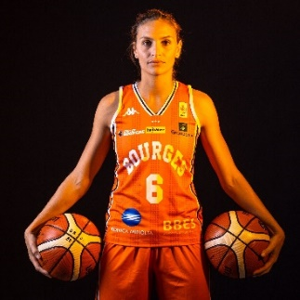

- Alexia Dubié, ancienne joueuse de basket professionnelle pendant 13 saisons, Alexia Dubié a mis fin à sa carrière en juin 2021 pour se consacrer pleinement à son projet d’Eshop Mode. Un concept store proposant des accessoires, bijoux, prêt à porter féminin et objets du quotidien.

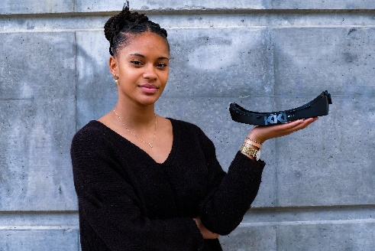
- Coralie Gassama, sprinteuse internationale Coralie Gassama a inventé les Key One, des coques de protection adaptables aux chaussures à pointes des sportifs et travaille actuellement sur un nouveau modèle complémentaire destiné aux disciplines du saut en hauteur, du triple saut et du lancer de poids.

- Anne-Caroline Graffe, ancienne taekwondoïste professionnelle, championne du monde à Gyeongju en 2011 et vice-championne olympique à Londres en 2012, Anne-Caroline Graffe est à l’origine de Puna Ora, une ferme pédagogique et sportive mettant en place des projets orientés vers l’éducation alimentaire, l’agriculture, la préservation de la nature et l’expression de la culture polynésienne.

Partenaires du PWP

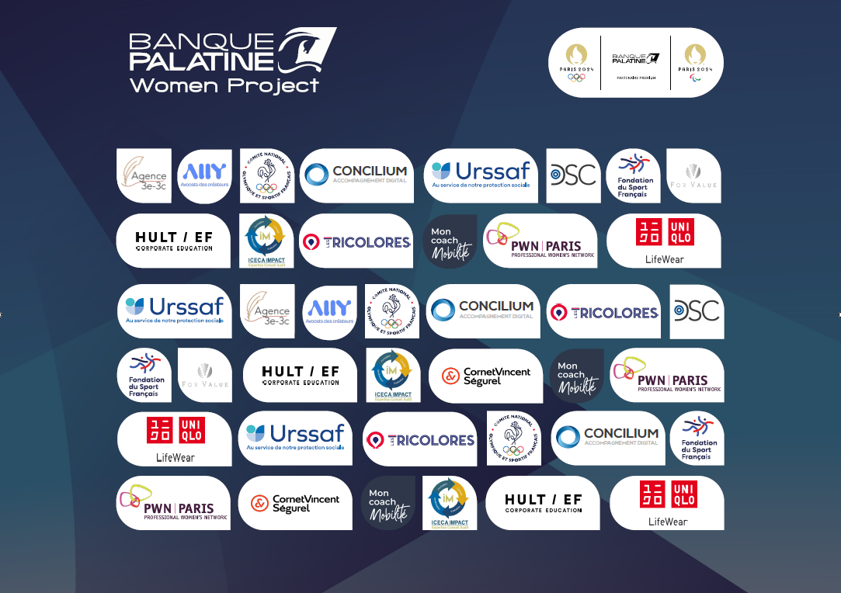

HULT EF Corporate Education partenaire de La Banque Palatine pour accompagner des athlètes et para athlètes féminines, en transition vers l’entrepreneuriat

HULT EF Corporate Education accompagne la Banque Palatine en tant que partenaire pour son projet de mentoring d’athlètes et para athlètes féminines en reconversion porteuses d’un projet d’entreprise : le « Palatine Women Project ».

HULT EF Corporate Education renforce ainsi son engagement pour l’entreprenariat, le sport et l’éducation aux côtés de la Banque Palatine, partenaire premium de Paris 2024, et de Séverine Desbouys, championne cycliste et entrepreneure, en proposant notamment aux entrepreneures sélectionnées, un parcours de formation personnalisé en anglais.

EF Education First (EF), Fondé en Suède en 1965, EF Education First (EF) propose des expériences éducatives immersives via des formations linguistiques, des voyages, des échanges culturels ou des programmes universitaires dans plus de 100 pays à travers le monde. La mission d’EF, ouvrir le monde par l’éducation, a une réelle dimension mondiale qui s’appuie sur 600 écoles et bureaux dans 114 pays.

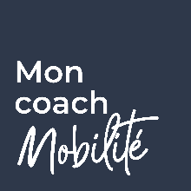
Mon coach mobilité partenaire de La Banque Palatine pour accompagner les athlètes dans le bilan de leurs compétences

Mon coach Mobilité, une entreprise spécialisée dans la mobilité professionnelle, propose des solutions innovantes pour accompagner les transitions professionnelles, couvrant un large éventail de besoins tels que la mobilité interne, l'outplacement, le reclassement, la reconversion, le bilan de compétences, la préparation de la retraite, la création d’entreprise, l’accélération de carrière au féminin, la diversité et l'inclusion, et bien d'autres.

L'objectif de Mon coach Mobilité est de rendre ces solutions aussi efficaces que possible tout en les rendant accessibles à un prix démocratisé. En 2021, malgré la période difficile due à la pandémie de Covid, 75% des utilisateurs de Mon coach Mobilité en recherche d'emploi ont réussi à retrouver un emploi en moins de 6 mois, avec une moyenne de 4 mois en mobilité interne.

L'efficacité de ces solutions repose sur l'association optimale des approches digitale et humaine, ainsi que des approches individuelle et collective. Cette efficacité inégalée explique la fidélité des clients de Mon coach Mobilité, parmi lesquels figurent le ministère des Armées, BNP Paribas, EDF, Hermès, Thalès, Schneider Electric, Allianz, Atlantic, Otis, et bien d'autres entreprises renommées.

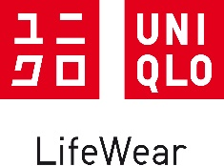
Uniqlo, une marque textile engagée dans le sport

Uniqlo est une marque de vêtements japonaise renommée pour ses engagements dans le domaine du sport. La marque a établi des partenariats avec des athlètes de renommée mondiale tels que Roger Federer, Novak Djokovic et Kei Nishikori, pour lesquels elle crée des collections de vêtements de sport et de lifestyle. Uniqlo sponsorise également des événements sportifs et des équipes, et a été le fournisseur officiel des uniformes pour les équipes japonaises aux Jeux olympiques et paralympiques. En outre, la technologie et l'innovation sont des éléments clés de la conception des vêtements Uniqlo, ce qui leur confère des performances supérieures, que ce soit pour le sport ou pour un usage quotidien. En somme, Uniqlo entretient un lien fort avec le monde du sport à travers ses partenariats, ses collections dédiées et son engagement envers l'innovation technologique.

Avec le Palatine Women Project, Uniqlo accompagne les entrepreneures dans leur choix vestimentaire avec une masterclass « Apprendre à s'habiller en fonction des occasions » et a fournis les tenues de promotion des athlètes.
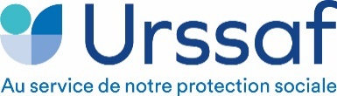

URSSAF, un institutionnel au service des athlètes

L'URSSAF, ou Union de Recouvrement des Cotisations de Sécurité Sociale et d'Allocations Familiales, est un organisme français chargé de collecter les cotisations sociales des employeurs et des travailleurs indépendants. Il assure également le recouvrement des contributions sociales destinées au financement de la sécurité sociale et des allocations familiales.
Avec le Palatine Women Project, l’URSSAF nous accompagne sur les questions relatives à son expertise.

Les partenaires des Masterclass, des experts aux services des athlètes

Agence 3e-3c est une entreprise de conseil en stratégie.

Ally avocat est intervenu sur le sujet de la protection jurique du projet, l’E-reputation et le Droit des affaires

Concilium est intervenu lors d’une masterclass sur le digital et notamment l’accompagnement digital
CornetVincent Ségurel est intervenu auprès des athlètes sur un sujet juridique.

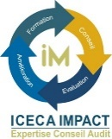

ICECA IMPACT, accompagne les entrepreneures sur la partie comptable de l’entreprise.

Les tricolores interviennent durant 1H30 sur la création d’entreprise, l’administratif

Contact
Thierry Martinez : +33 (0)6 88 77 31 67

A propos de la Banque Palatine
La Banque Palatine, banque des entreprises et banque privée, banque du groupe BPCE, est aux côtés des entrepreneurs aussi bien sur le plan professionnel que personnel depuis plus de 240 ans. Elle déploie son expertise auprès des Entreprises de Taille Intermédiaire (ETI). Son réseau est composé de 26 agences « Entreprises & Banque Privée » et de quatre agences à distance « Banque Palatine Premium ». En synergie avec les métiers d'expertise (ingénierie patrimoniale, juridique et fiscale, conseil en investissement, approche globale du patrimoine du dirigeant, corporate finance, immobilier, international, salle des marchés...), la Banque Palatine accompagne aujourd’hui près de 13 000 entreprises et plus de 50 000 clients Banque Privée. https://www.palatine.fr & @BanquePalatine

